Стратегія системного моделювання процесів політичної модернізації в Україні
В. Лісничий, професор, провідний науковий співробітник,
Інститут телекомунікацій і глобального інформаційного простору НАН України

Політична модернізація це довготривалий процес активного зміцнення демократичного транзиту в напрямку правової державності та раціоналізації влади в ній, через чіткий розподіл повноважень між різними її гілками. У той же час, це диференціація нових політичних ролей і функцій, а також створення спеціальних елітних структур для їх реалізації, розширення можливостей для реальної участі громадян та утворених ними соціальних груп, які активно включаються в контрольну діяльність структур громадянського суспільства над державою. [ Див.1.]
Стратегія запровадження політичної модернізації шляхом використання системного моделювання передбачає поетапне використання різних моделей, які разом утворюють в Україні довготривалу цілісну органічну систему.
Перша модель називається оманливих перспектив. Вона включає сукупність елементів економічного базового характеру, що об’єднують загальні змістовні ознаки. Здається, що стартовий економічний потенціал України диспонував розвинутим могутнім багажем, який на європейському рівні займав шосте місце, а на світовому двадцяте. Змістовне його наповнення виглядало таким чином, що суверенна держава не мала ніяких реальних шансів ним скористатися. Він створювався в умовах радянської системи і міг діяти виключно тільки в тих виняткових радянських форматах.
Оманливість ще більш виразніше існувала в сфері масштабних суспільних відносин, коли країна стала на шлях демократичних перетворень «проскочивши» першу фазу – досягнення національної єдності та державної цілісності через механізми інтеграції регіонів і територій. Тому процес формування нової політичної еліти відбувався в умовах жорсткого політичного та світоглядного протистояння, а інституалізація базових демократичних процедур відбувалась при жорсткій суспільній поляризації та через виникнення загрози дезінтеграції за регіональною та культурно-цивілізаційною ознакою.
Друга модель відповідає етатистському формату модернізації, яка передбачає втручання держави в економічне життя суспільства, оволодіння податковими, фінансовими, інвестиційними, кредитними засобами економічного регулювання, регламентацією господарської діяльності, використання методів жорсткого централізованого планування і адміністративного контролю за розподілом. Вона передбачає жорстке припинення всіх дій на підрив громадського порядку та безкарність за порушення законів, обмеження прав і свобод людини, певне переслідування інакомислення. В таких умов підривається реальна база для інституційного розвитку демократичних структур і процедур, обмежується їх вплив на соціальну мобілізацію людей, на включення населення в політичне життя. Звідси рівень розвитку політичної інституалізації в країні є дуже низьким, що виразно демонструє непідготовленість народу до його активної участі в управлінні державними і громадськими справами.
Третя модель безкінечного демократичного транзиту, яку в багатьох випадках дослідники називають імовірним латиноамериканським варіантом. Він опирається на низьку професійність правлячих еліт, в результаті діяльності яких в суспільстві нагромаджуються нерозв’язані проблеми, як-то високі тарифи на комунальні послуги, безробіття, нерегульоване зростання цін, інфляція, зубожіння людей. В таких умовах наростають кризові явища, розширюються просторові межі для зростання і консолідації опозиційних сил, виникає багато ситуацій для прояву політичного насильства, поглиблюються і розширюються протистояння між інститутами державної влади, зокрема парламентом і президентом. Усе це призводить до глибокої дестабілізації демократичного режиму. Разом з подібним негативізмом дана модель призводить до досить довготривалого і затяжного процесу політичної модернізації, коли заявляються різні дефектні форми демократії, які суттєво її спотворюють. [ Див.2.]
Четверта модель носить особливо трагічну форму цивілізаційного або ціннісного розлому. Справа в тому, що політична модернізація має виняткове значення для прогресивного розвитку суспільства. Вона забезпечує, насамперед, суспільну стабільність шляхом зміцнення авторитету, міцності, організованості політичних інститутів. Саме їх діяльністю забезпечується відкрита і виважена політика, чесні, стабільні й прозорі правила в бізнесі, повна свобода слова і гарантований судовій захист конституційних прав людини і громадянина, соціальна справедливість і захищеність особи, як й всі необхідні умови для саморозвитку та самореалізації людини. Країни розвиненої демократії, які ефективно використали механізми політичної модернізації запровадили систему наступних цінностей: закон слухняність, наполегливість у праці заради власного економічного достатку, релігійний, соціальний та мов ний плюралізм, використання свого природного права на владу. Політична модернізація це конкретна формула досягнення щастя для України, де буде призупинено протистояння між українцями і представниками інших національностей, де національна ідея не буде ким то в особливий спосіб нав’язуватися, а буде виключно ґрунтуватися на пріоритеті тих цінностей, які однаково поділяють в різних куточках нашої різнобарвної країни.

Системна модель політичної модернізації в Україні
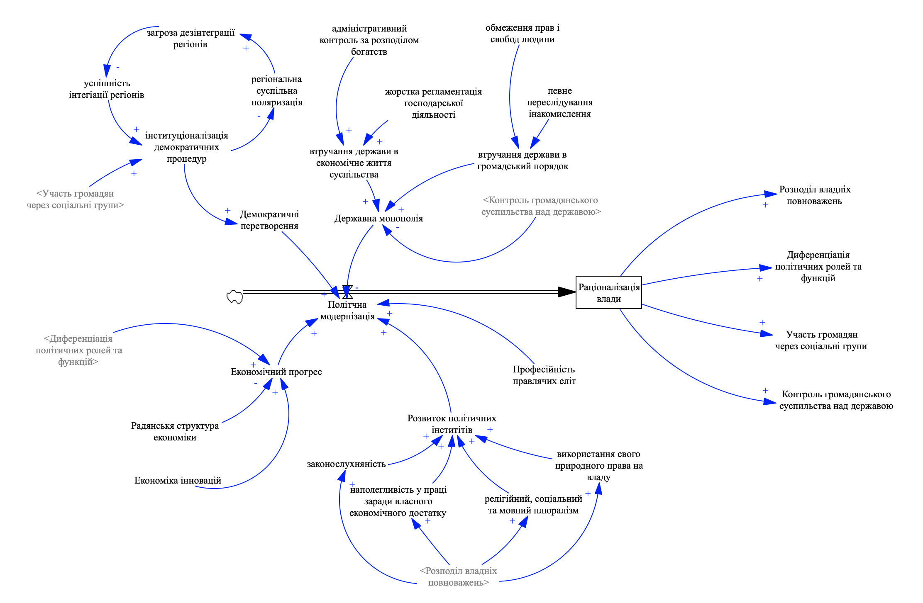

Наведена модель наглядно демонструє наступне:
“+” означає позитивну полярність. Наприклад, якщо економіка інноваційно зростає, то зростає й економічний прогрес. Якщо економіка інновацій падає то падає й економічний прогрес.
“-” означає негативну полярність. Наприклад, коли загроза дезінтеграції регіонів зростає, то одночасно зменшуються потенціальні можливості для інтеграції регіонів..
- Чинники, на які впливає раціоналізація влади мають підсилюючий ефект для моделі політичної модернізації. Чим краще нам вдається політична модернізація тим виразніша та ефективніша буде результативність, яку відчує суспільство від результативності подальшої політичної модернізації.
- Попередження! Модель не відображає затримок, які є у справжньому житті та не відображає валативності, а коли покращення настає як правило після того коли спочатку стає гірше. Прикладом буде перехід від радянської структури економіки до Економіки Інновацій. Трансформація буде супроводжуватися з значним погіршенням на початку, але потім повільно буде наступати покращення, яке за своїм станом значно обійде радянську економічну модель.
Список використаної літератури:
1.Transformacja systemow politycznych panstw obszaru bytego Zwjazku Radzieckiego /Pod redakcja Ryszarda Herbuta i Walentego Baluka; Wydawnictwo Uniwersytetu Wroclawskiego. – Wroclaw. 2010. – S 331.
2. Аgata Woznjak-Krakowian, Stanislaw Dowgij, Wasyl Dunec, Wasyl Lisnyczij, Oleksandr Radczenko Kryzys wspolczesnej przedstawicielskiej demokracji: konceptualne sytuacji w kontekscie kultury politycznej / Za redakcja akademika NAN Ukrainy Stanislawa Dowgiego. – Czestochowa:Wydaw. Publishing WWAR. 2020. – S 31.

